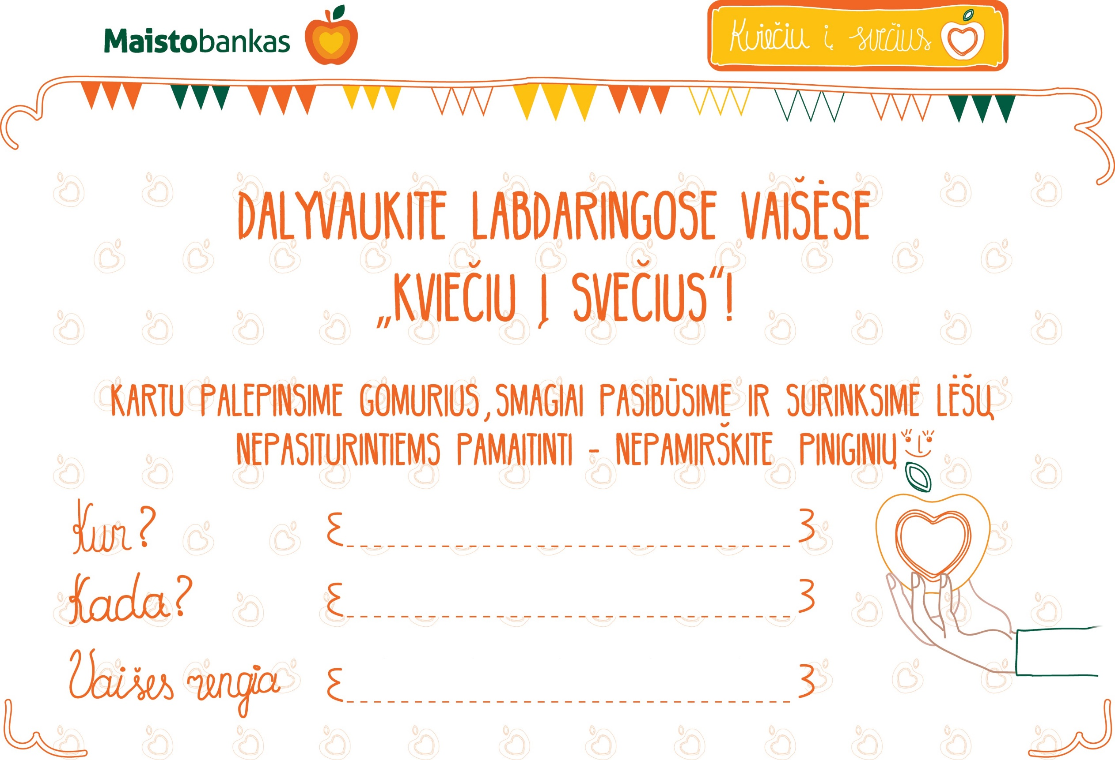
Kauno Panemunės senelių namai
2017 m. vasario 28 d. 11 val.
Kurtinių g. 1 D, Kaunas
Užgavėnių šventėje
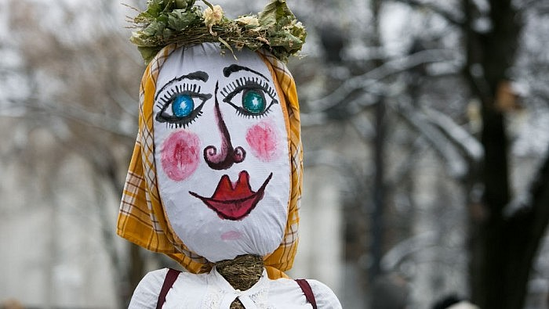
Kauno Panemunės senelių namai remia Maisto banko paramos akcija

Adresu: Kurtinių g. 1D, Kaunas tel.: 837-40 75 15
Š.m. Vasario 28 d. 11 val.
Kviečiame visus į Užgavėnių šventę, kurioje mus linksmins „Šilo“ pradinės mokyklos etnografinis ansamblis, tremtinių ansamblis „Kauno senjorai“, persirengėlių paradas, kausis Lašininis ir Kanapinis, degs praėjusių metų negandos – Morė...
Triukšmingai išvysim žiemą, skanausim blynų ir giros!
Šventėje galėsite įsigyti naminių kibinų, pyragų ir šventinių blynelių, tokiu būdu paremsime nepasiturinčiuosius ir Maisto banko akciją,
kuri iš surinktų lėšų kiekvieną paaukotą eurą pavers 15 valgio porcijų nepasiturintiems !!!

Maloniai kviečiame prisidėti prie šios kilnios akcijos !

